**橱动力软件报价设置方法**

**1 打开软件----点开价格设置-----进入价格设置界面----增加---保存**

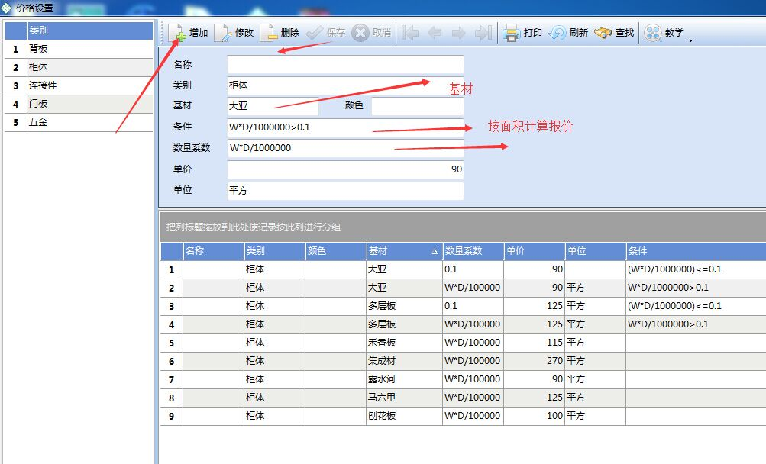

**柜体安平方计算**

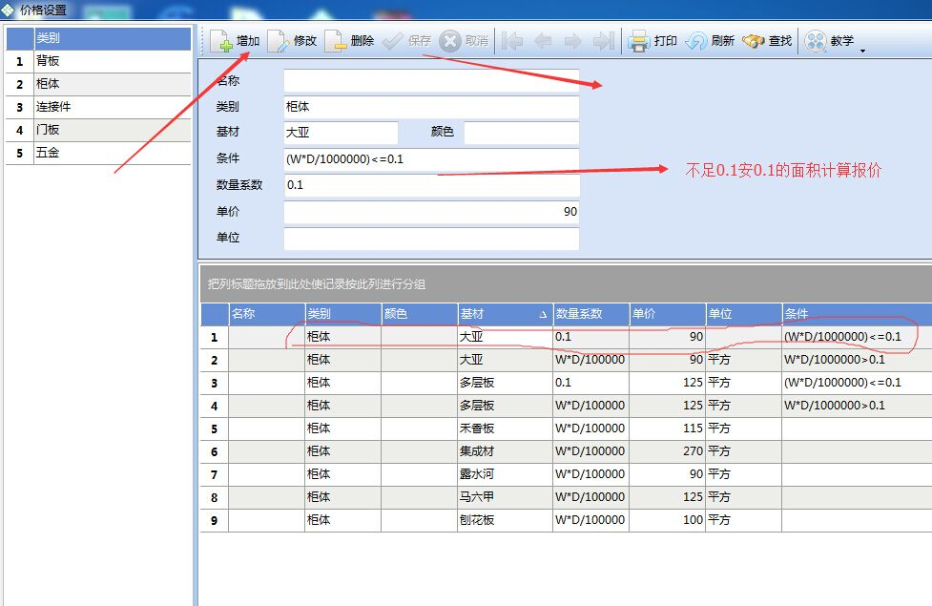

**柜体计算不足0.1安0.1算**

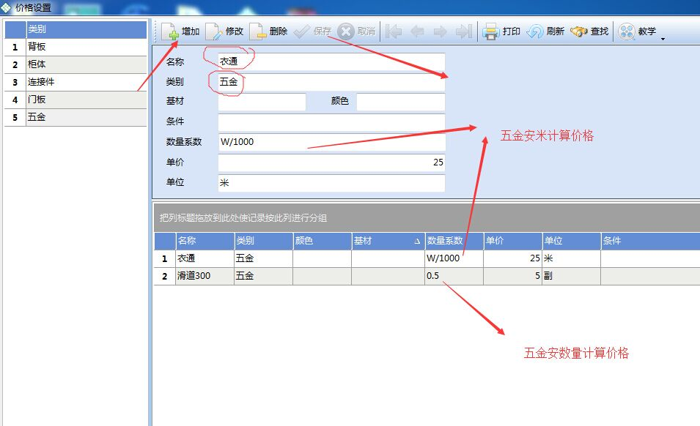

**五金的设置方法**

**注意左边的类别不用管 在右面增加完了把类别填好了 保存完—重新开下软件在左面就自动根据类别分类了 。设置完把所有的基材填加到软件里面方法如下**

